保定市建筑工程质量检测中心
检 测 报 告

工程名称：市直机关宿舍4号区天然气管道工程
工程地点：保定市竞秀区建南街道办
建设单位：保定市住房和城乡建设局
监理单位：中冀建设管理有限公司
施工单位：保定新奥燃气有限公司
设计单位：心地能源工程技术有限公司
检测项目：燃气管道焊缝质量相控阵超声检测

报告编号：TMPL-20260716144352

检 测 结 论

检测结论如下：
依据T/CASEI 004-2021标准，本次所检40道焊缝（焊缝-127至焊缝-59）中，40道评定为I级（无缺陷），结论为合格；结论均为合格。

（以下无内容）

2026年7月16日

批准：杨欣然 审核：李冠杨 检测：孔繁奇

一、工程概况

市直机关宿舍4号区位于竞秀区先锋街道办，始建于1990年，户外燃气管道焊缝共计226道。现对其部分焊缝进行抽检，抽检数量40道，抽检部位见附页。

二、检测原因及检测目的

受保定市住房和城乡建设局委托，对本工程采用相控阵超声检测管道焊缝质量。

三、检测依据

委托合同，相关标准规范、设计图纸及施工技术资料：
1. NB/T 47013.15-2021《承压设备无损检测 相控阵超声检测》
2. SY/T 6755-2024 《在役油气管道对接接头相控阵及多探头超声检测规范》

四、检测仪器
设备型号 | Omniscan X3 | 设备编号 | EON-PAUT-003
探头型号 | 5L64-A12 | 模块型号 | SA10-N55S
校准试块 | CSK-IA标准试块 | 对比试块 | RB-3（P92专用）
扫查装置 | ChainSCANNER | 耦合剂 | 浆糊耦合剂（纤维素基）
扫查灵敏度 | Φ2×40mm横孔-6dB | 灵敏度补偿 | 表面4dB+衰减2dB
现场温度 | 28℃ | 表面补偿 | 4dB

五、工件参数
工件名称 | 市直机关宿舍4号区户外燃气管道 | 坡口型式 | V型
焊接方法 | GTAW+SMAW | 检测部位 | 焊缝及热影响区（两侧各50mm）
热处理状态 | PWHT 760℃±10℃恒温4h | 材质 | Q235B
规格 | Φ60mm-Φ150mm 壁厚4-6mm | 表面状态 | 管道外表面防锈漆完好
检测时机 | 热处理完成24小时后

六、中低压燃气管道焊缝探伤图

（见附图）

七、相控阵超声检测焊缝数据及结果

依据NB/T 47013.15-2021《承压设备无损检测 相控阵超声检测》、SY/T 6755-2024 《在役油气管道对接接头相控阵及多探头超声检测规范》有关规定，现场采用相控阵超声检测方法对该工程燃气管道焊缝进行检测。该工程焊缝抽检数量共计40道。按照规范要求，结合现场的实际情况，通过数据计算整理，检测结果见下表：

相控阵超声检测数据列表
序号 | 焊缝编号 | 检测范围 | 缺陷编号 | 缺陷位置(mm) | 深度(mm) | 缺陷尺寸(mm) | 质量等级 | 评定结果
1 | 焊缝-127 | 全焊缝 |  |  |  |  | I级 | 合格
2 | 焊缝-114 | 全焊缝 |  |  |  |  | I级 | 合格
3 | 焊缝-105 | 全焊缝 |  |  |  |  | I级 | 合格
4 | 焊缝-21 | 全焊缝 |  |  |  |  | I级 | 合格
5 | 焊缝-20 | 全焊缝 |  |  |  |  | I级 | 合格
6 | 焊缝-10 | 全焊缝 |  |  |  |  | I级 | 合格
7 | 焊缝-9 | 全焊缝 |  |  |  |  | I级 | 合格
8 | 焊缝-8 | 全焊缝 |  |  |  |  | I级 | 合格
9 | 焊缝-72 | 全焊缝 |  |  |  |  | I级 | 合格
10 | 焊缝-83 | 全焊缝 |  |  |  |  | I级 | 合格
11 | 焊缝-100 | 全焊缝 |  |  |  |  | I级 | 合格
12 | 焊缝-6 | 全焊缝 |  |  |  |  | I级 | 合格
13 | 焊缝-11 | 全焊缝 |  |  |  |  | I级 | 合格
14 | 焊缝-15 | 全焊缝 |  |  |  |  | I级 | 合格
15 | 焊缝-26 | 全焊缝 |  |  |  |  | I级 | 合格
16 | 焊缝-17 | 全焊缝 |  |  |  |  | I级 | 合格
17 | 焊缝-8 | 全焊缝 |  |  |  |  | I级 | 合格
18 | 焊缝-2 | 全焊缝 |  |  |  |  | I级 | 合格
19 | 焊缝-18 | 全焊缝 |  |  |  |  | I级 | 合格
20 | 焊缝-21 | 全焊缝 |  |  |  |  | I级 | 合格
21 | 焊缝-10 | 全焊缝 |  |  |  |  | I级 | 合格
22 | 焊缝-19 | 全焊缝 |  |  |  |  | I级 | 合格
23 | 焊缝-50 | 全焊缝 |  |  |  |  | I级 | 合格
24 | 焊缝-49 | 全焊缝 |  |  |  |  | I级 | 合格
25 | 焊缝-48 | 全焊缝 |  |  |  |  | I级 | 合格
26 | 焊缝-47 | 全焊缝 |  |  |  |  | I级 | 合格
27 | 焊缝-46 | 全焊缝 |  |  |  |  | I级 | 合格
28 | 焊缝-42 | 全焊缝 |  |  |  |  | I级 | 合格
29 | 焊缝-45 | 全焊缝 |  |  |  |  | I级 | 合格
30 | 焊缝-44 | 全焊缝 |  |  |  |  | I级 | 合格
31 | 焊缝-46 | 全焊缝 |  |  |  |  | I级 | 合格
32 | 焊缝-48 | 全焊缝 |  |  |  |  | I级 | 合格
33 | 焊缝-29 | 全焊缝 |  |  |  |  | I级 | 合格
34 | 焊缝-31 | 全焊缝 |  |  |  |  | I级 | 合格
35 | 焊缝-40 | 全焊缝 |  |  |  |  | I级 | 合格
36 | 焊缝-42 | 全焊缝 |  |  |  |  | I级 | 合格
37 | 焊缝-45 | 全焊缝 |  |  |  |  | I级 | 合格
38 | 焊缝-51 | 全焊缝 |  |  |  |  | I级 | 合格
39 | 焊缝-52 | 全焊缝 |  |  |  |  | I级 | 合格
40 | 焊缝-59 | 全焊缝 |  |  |  |  | I级 | 合格

检测人：孔繁奇 / PAUT-II级 审核人：李冠杨 / PAUT-III级 批准人：杨欣然 / PAUT-III级

附 图
报告编号：TMPL-20260716144352
焊缝-127
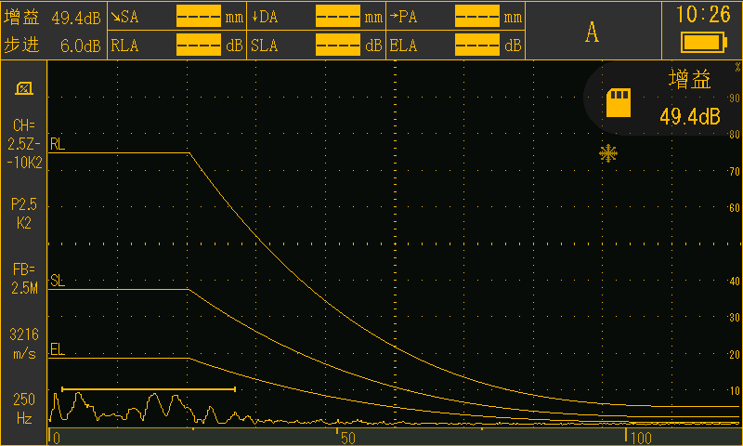

焊缝-114
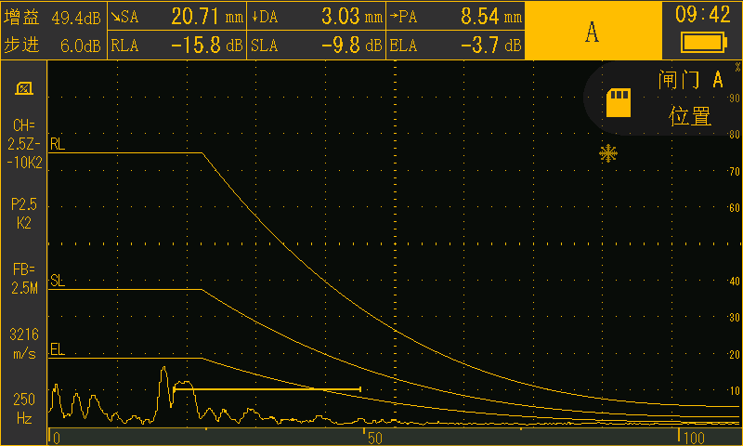

焊缝-105
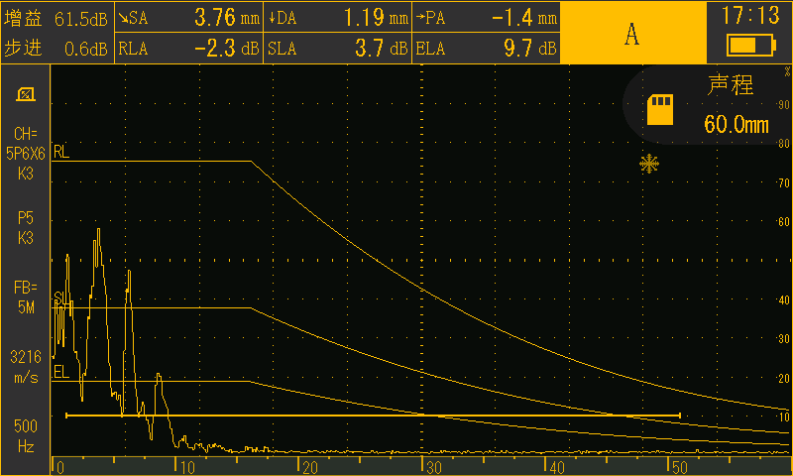

焊缝-21
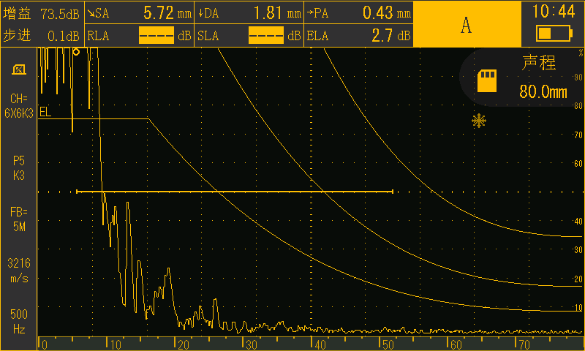

焊缝-20
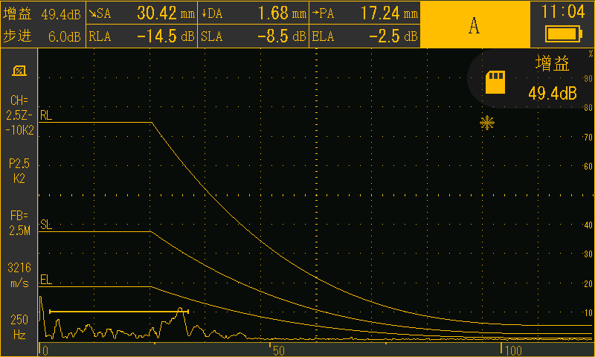

焊缝-10
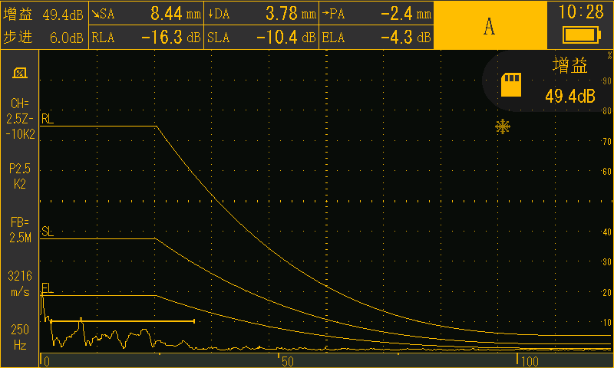

焊缝-9
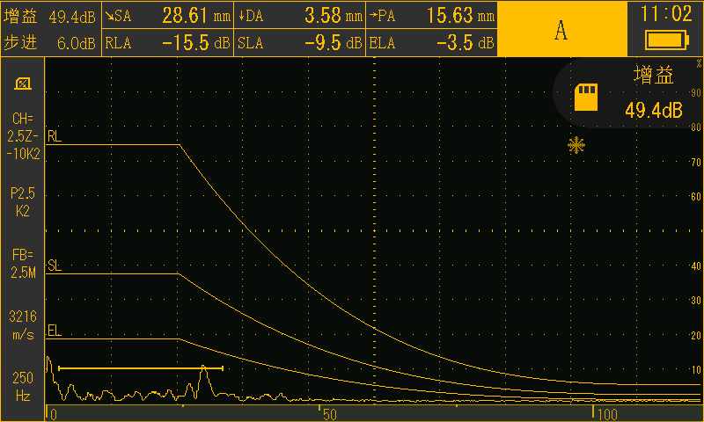

焊缝-8
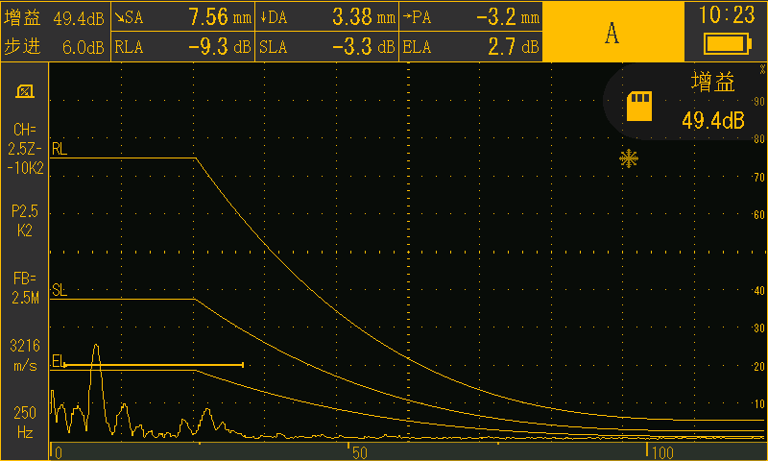

焊缝-72
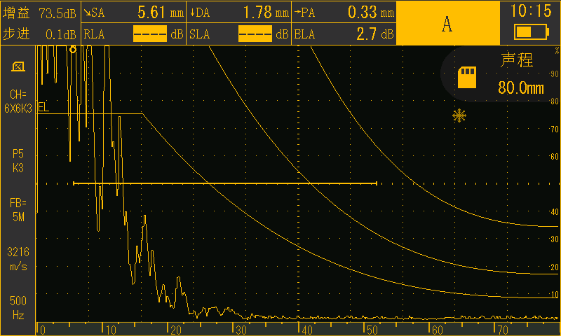

焊缝-83
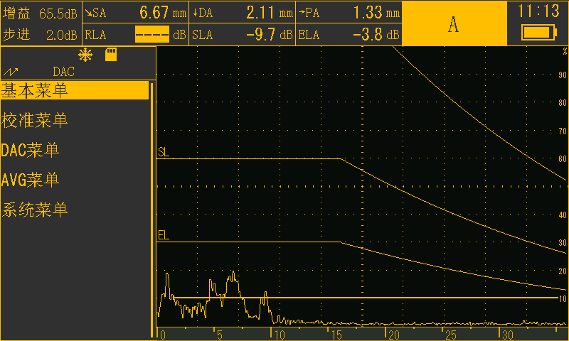

焊缝-100

焊缝-6

焊缝-11

焊缝-15

焊缝-26

焊缝-17
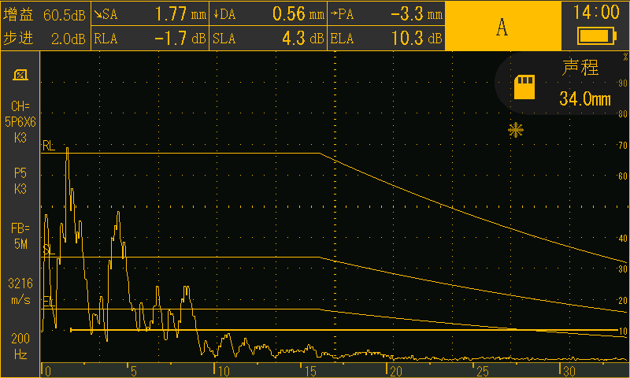

焊缝-8
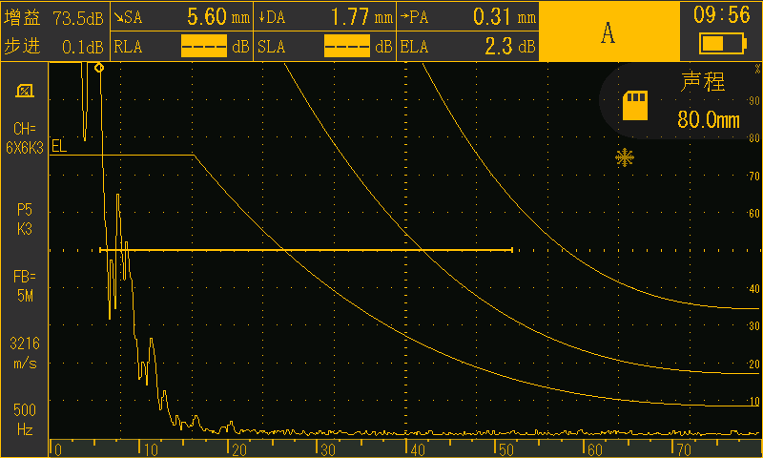

焊缝-2
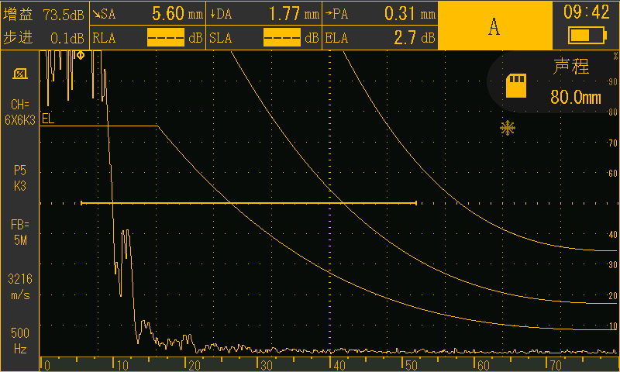

焊缝-18
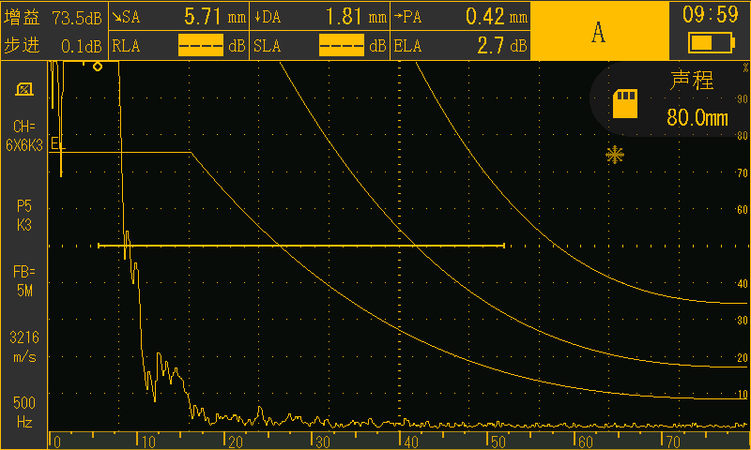

焊缝-21
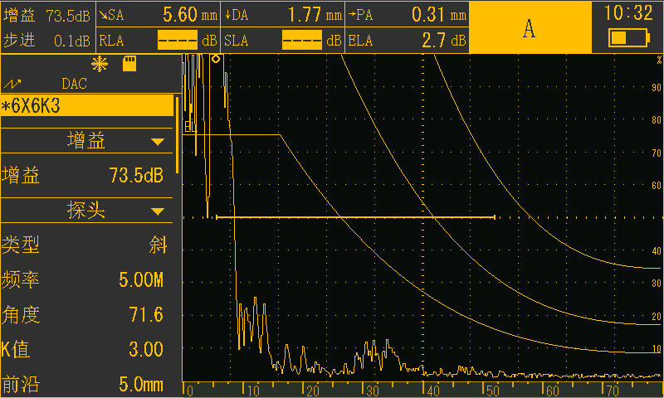

焊缝-10

焊缝-19

焊缝-50

焊缝-49

焊缝-48

焊缝-47
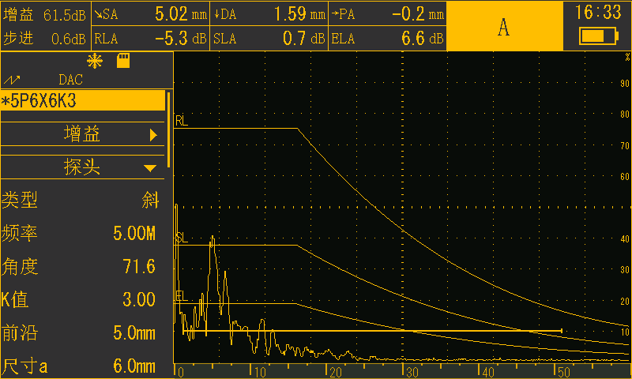

焊缝-46
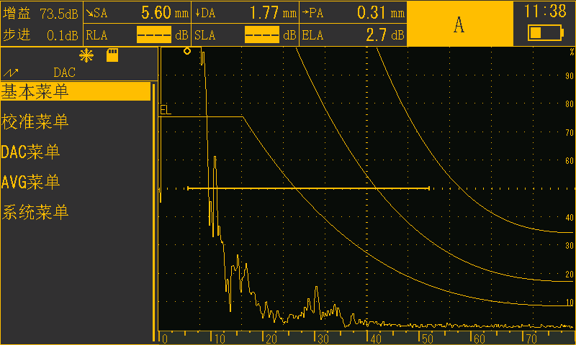

焊缝-42
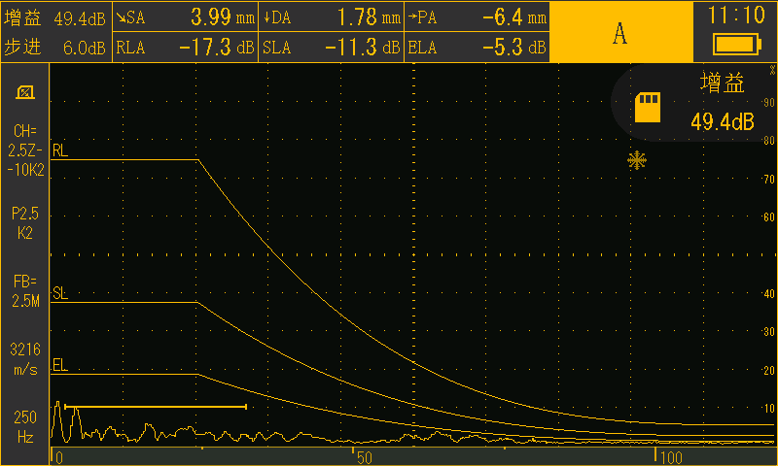

焊缝-45
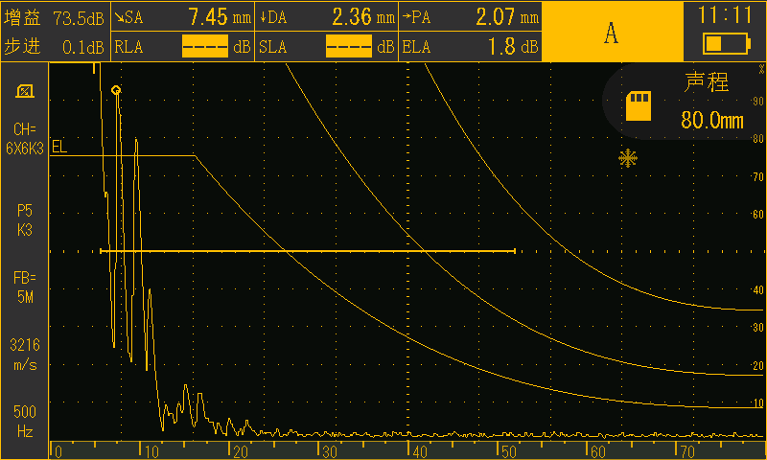

焊缝-44
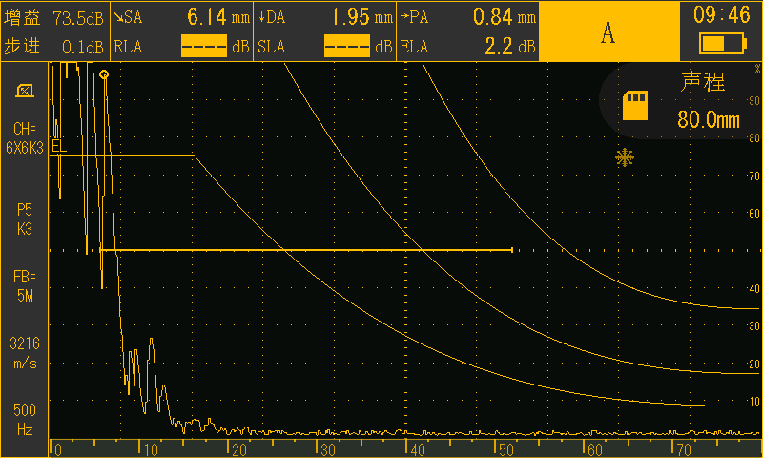

焊缝-46

焊缝-48

焊缝-29

焊缝-31

焊缝-40

焊缝-42
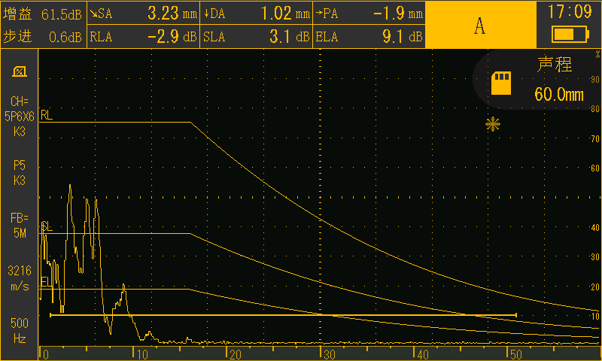

焊缝-45
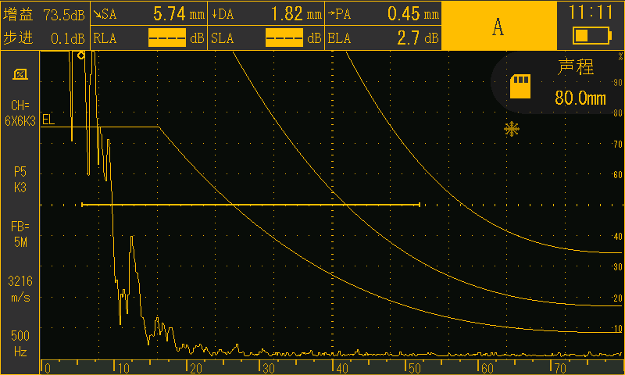

焊缝-51
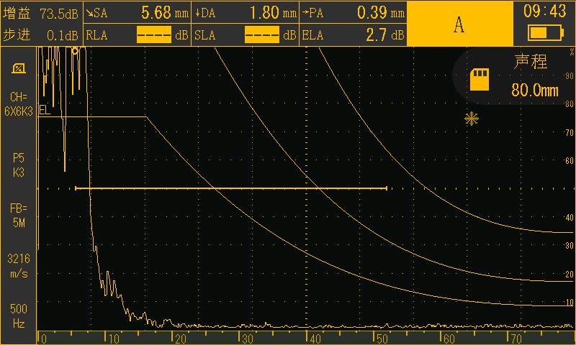

焊缝-52
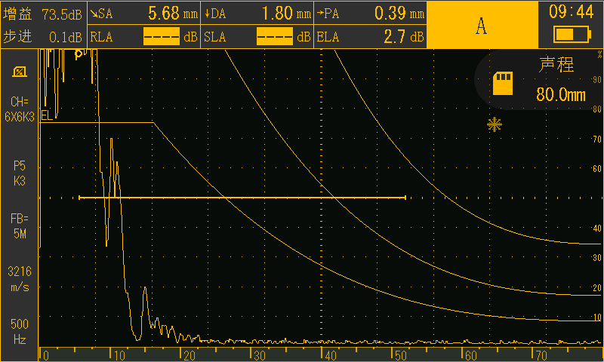

焊缝-59
